110年2月25日餐點
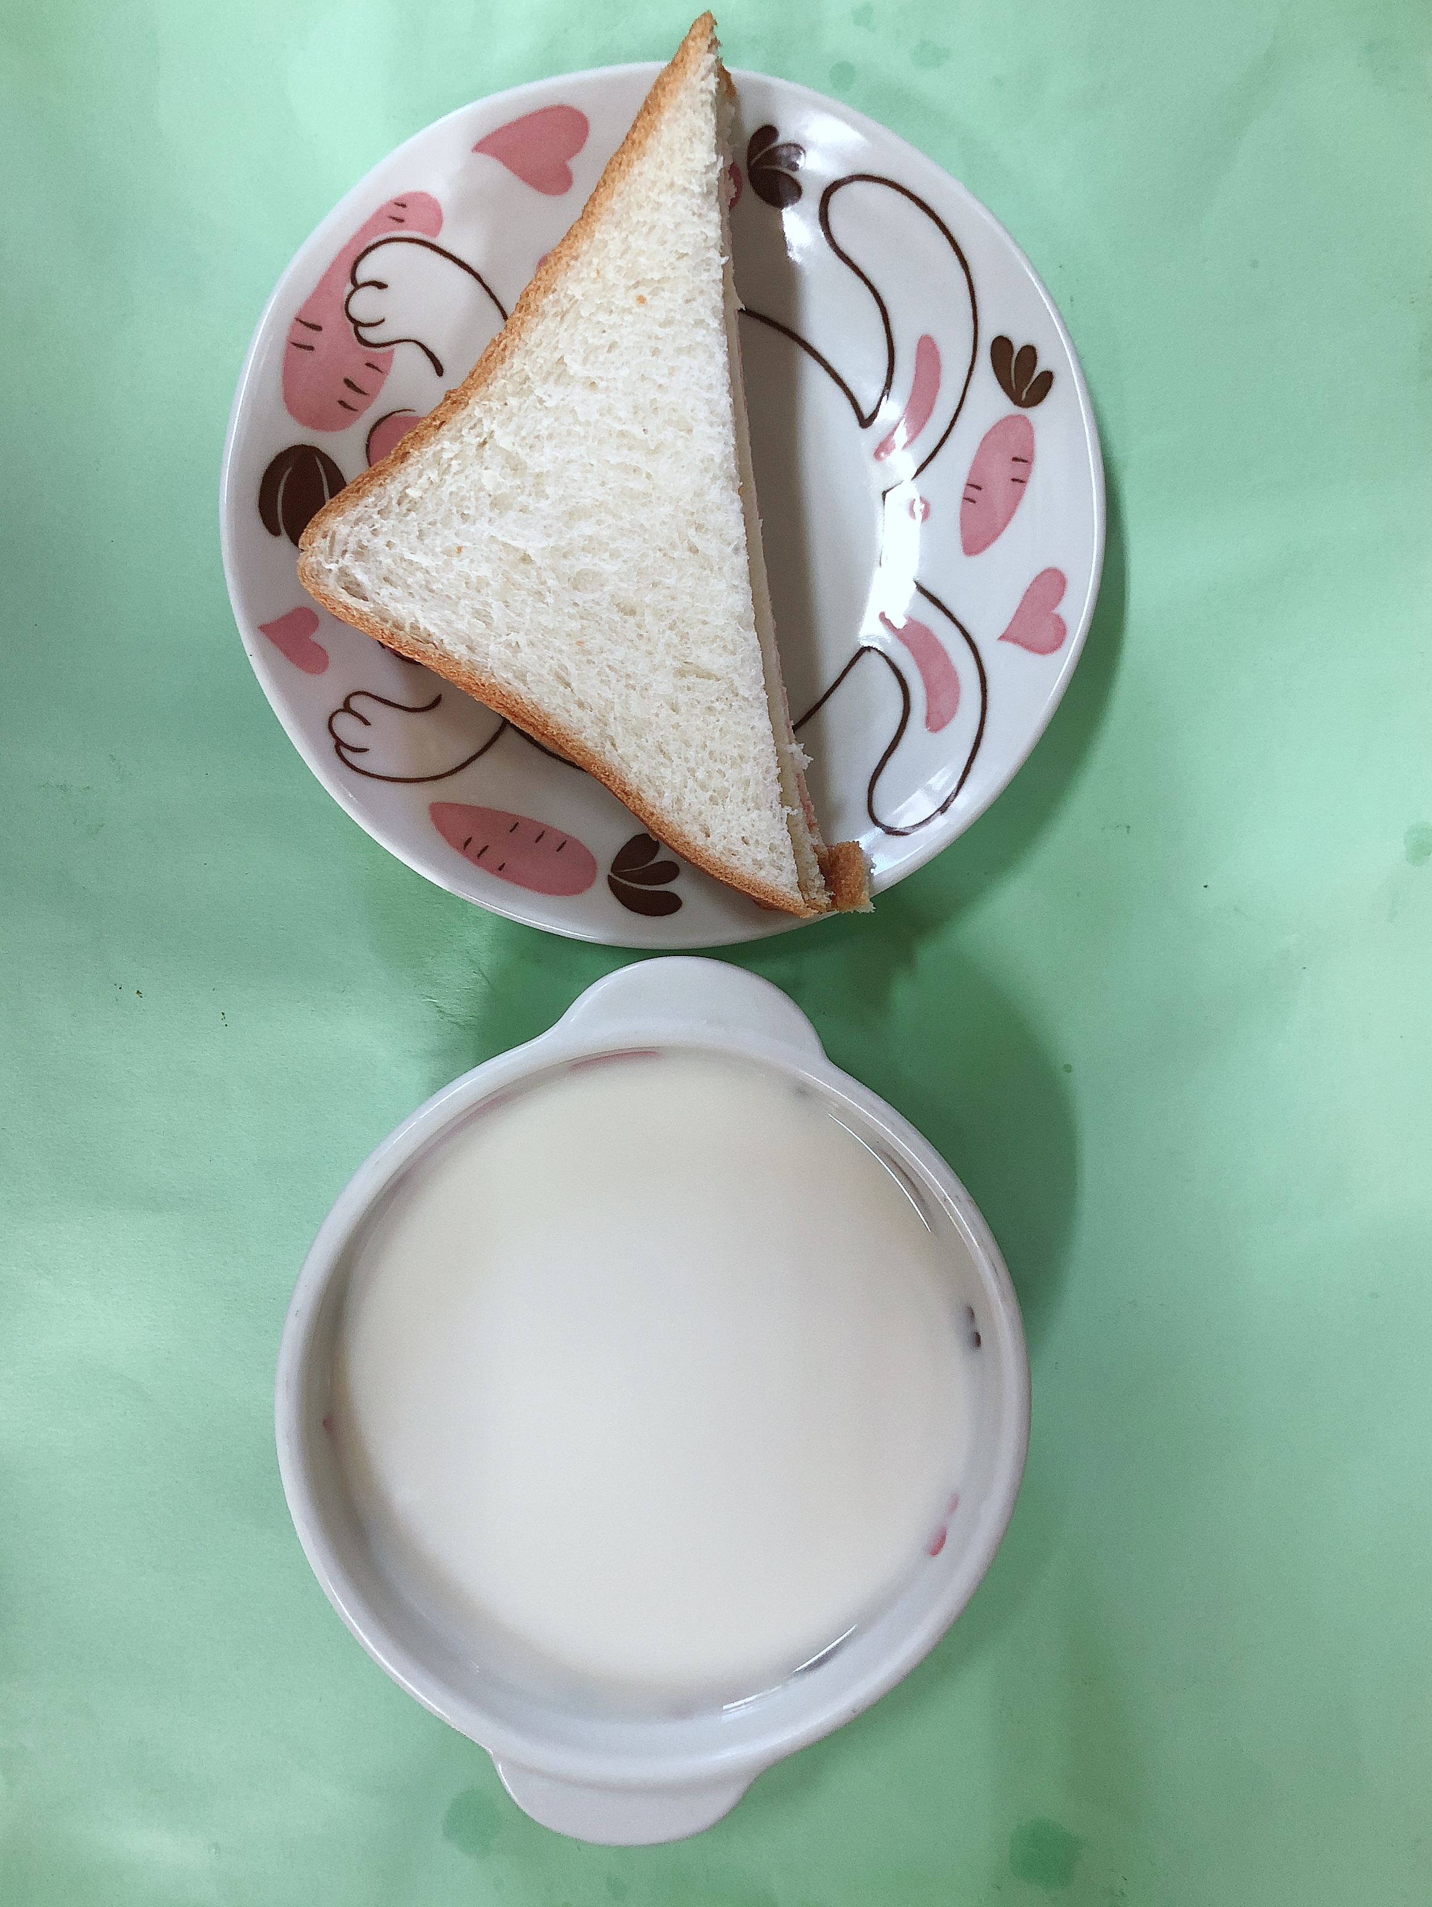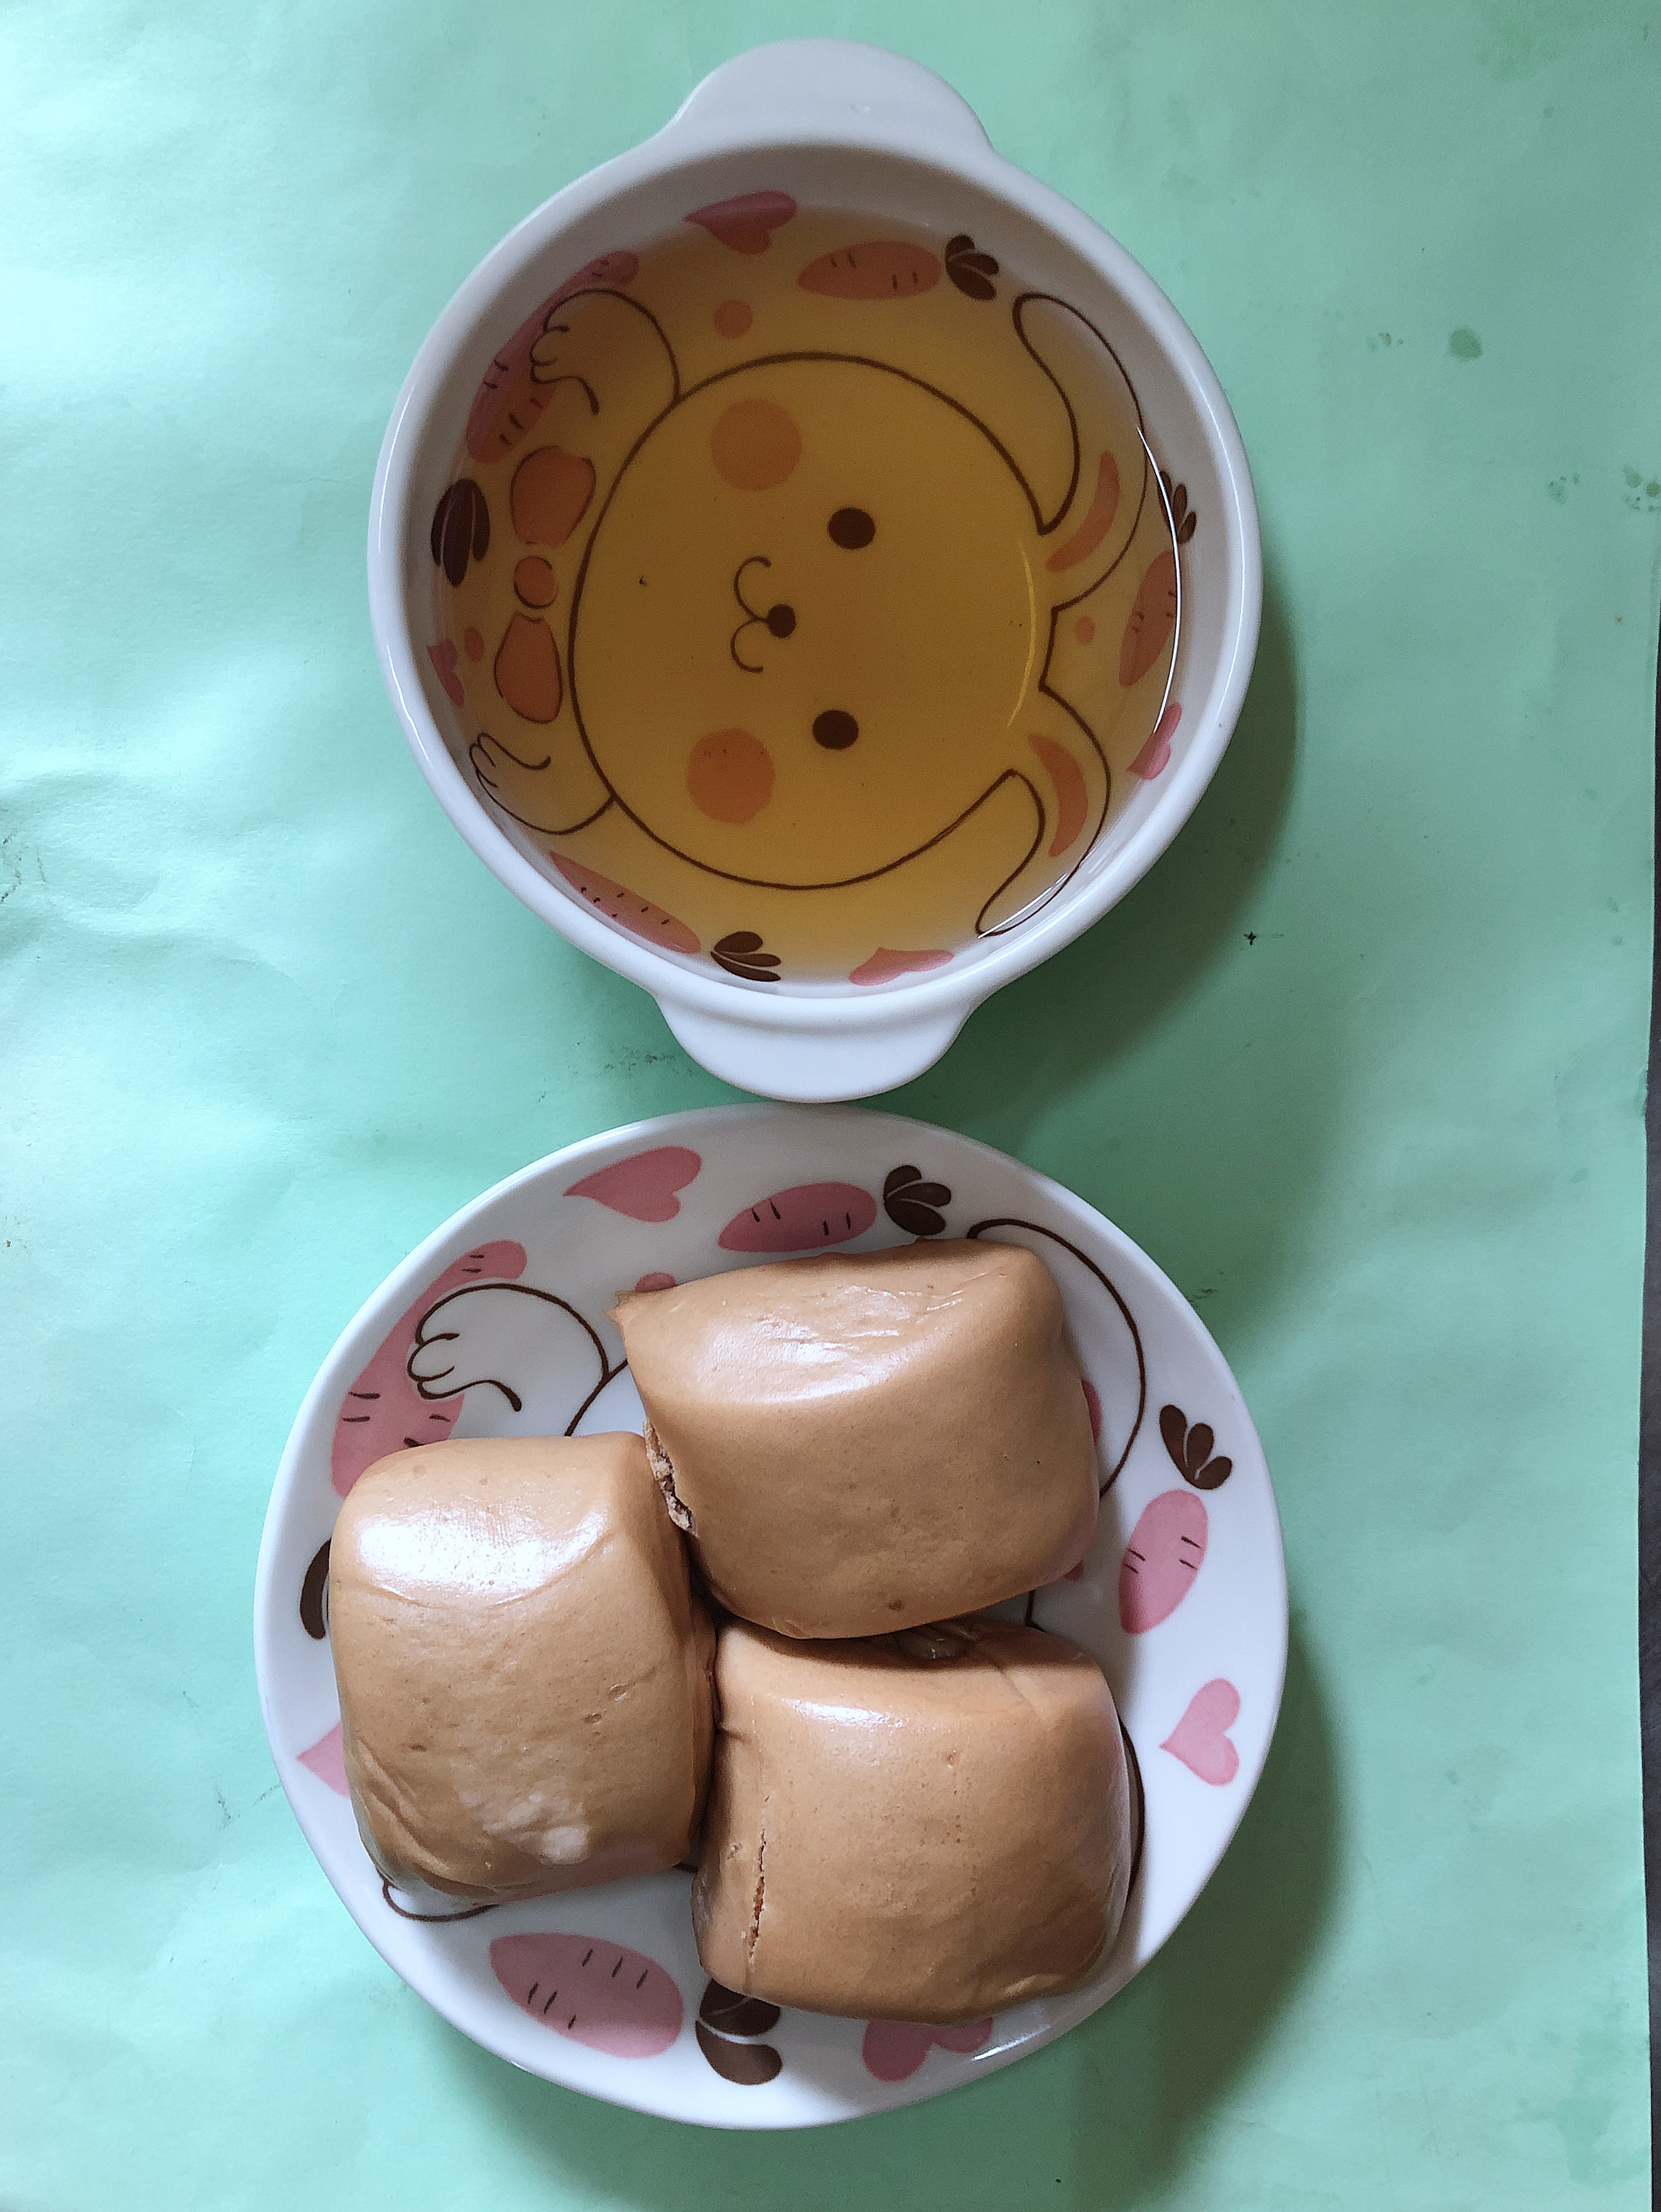
早餐(果醬三明治、豆漿) 下午點心(黑糖饅頭、麥茶)
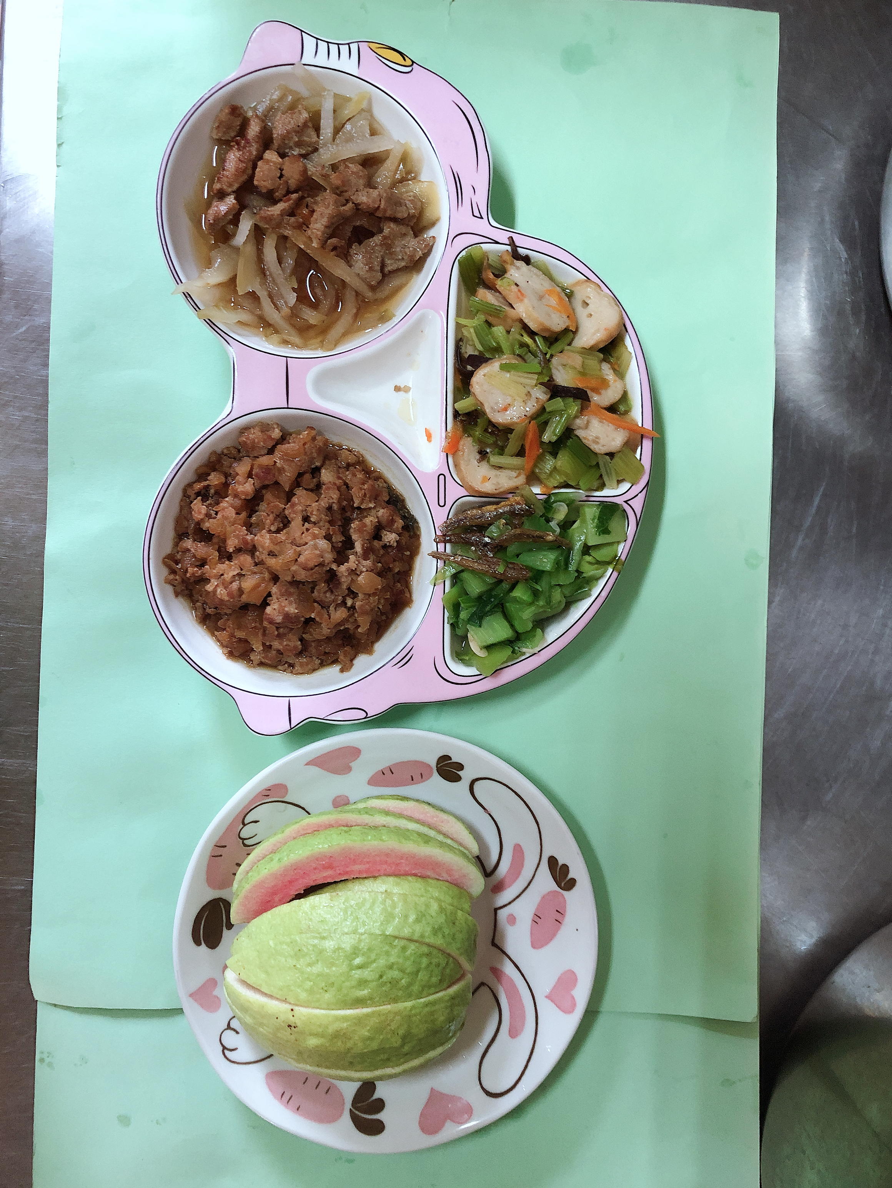
午餐(瓜子肉、香芹炒黑輪、炒青菜、榨菜肉絲湯、水果)

